方圆奥克伍德豪景酒店公寓2014年优惠
广州奥克伍德 | 服务公寓 | 企业住房
http://www.oakwoodasia.com/cn/guangzhou/oakwood-premier-guangzhou.php
地址：广州市天河区体育东路28号
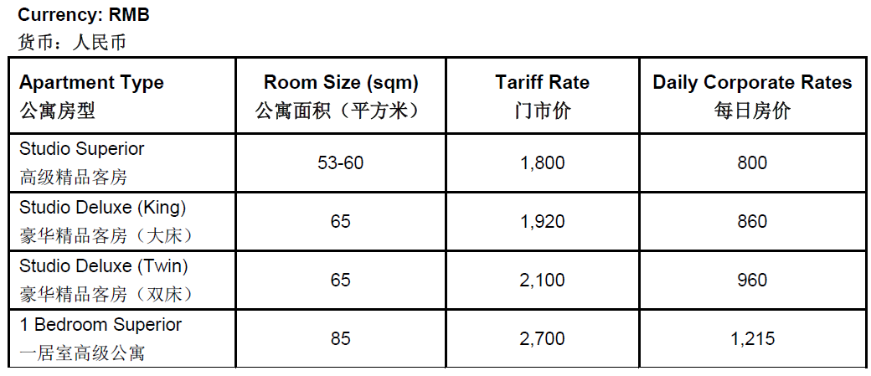
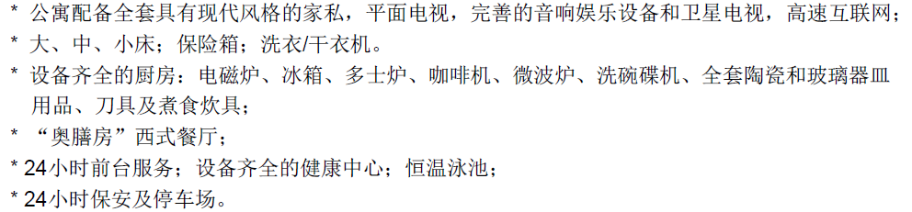*在房间条件允许条件下，高级精品房可免费升级到豪华精品房
